Snabbguide för sändning - LiveArena

Utrustning
- Dator
- Kamera

för

datorn

mps123

- Stativ
- Trådlöst tangentbord
- Kablar

Förberedelser
- Ställ i ordning produktionsutrustningen.
- Anslut till internet.
- Anslut kameran till datorn med HDMI kabeln.
- Ta bort skärmskyddet från framsidan av datorn.
- Slå på strömbrytaren och starta datorn.

Börja sändningen
- Öppna Cromecast tryck på hemknappen eller LiveArena Broadcast. Logga in med era inloggningsuppgifter, de skall ligga sparade så ni bara kan trycka ok.
- Klicka på “Live” och välj den match som du ska sända.
- Bredvid “Ingest URL” finns en ”kod”. Det är en unik kod för ditt event, som du behöver för att sända.
- Ingest URL koden skapas och kan kopieras härifrån en (1) timme innan sändningen ska börja .
- Kopiera hela koden genom att klicka på den blå rutan (Copy to clipboard) till höger i bilden nedan.

- Gå tillbaka och starta programmet LiveArena Wirecast.
- Klicka på inställningar (markerad med en rosa cirkel i bilden nedan) alternativt ”output” och ”output settings”.

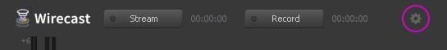

- Hitta överskriften på vänster sida i fönstret som heter “RTMP Server” (2). Nytt, se LiveArena 3500.
- Under ”RTMP Server” finns det flera rader som startar med LiveArena. Klicka på den första raden så den markeras, och klistra sedan in koden (som du kopierade) in i fältet som heter “Address” (1).
- Repetera detta för alla andra LiveArena rader under ”RTMP Server”.
- Klicka på OK.
Snabbguide för sändning med LiveArena 20171110
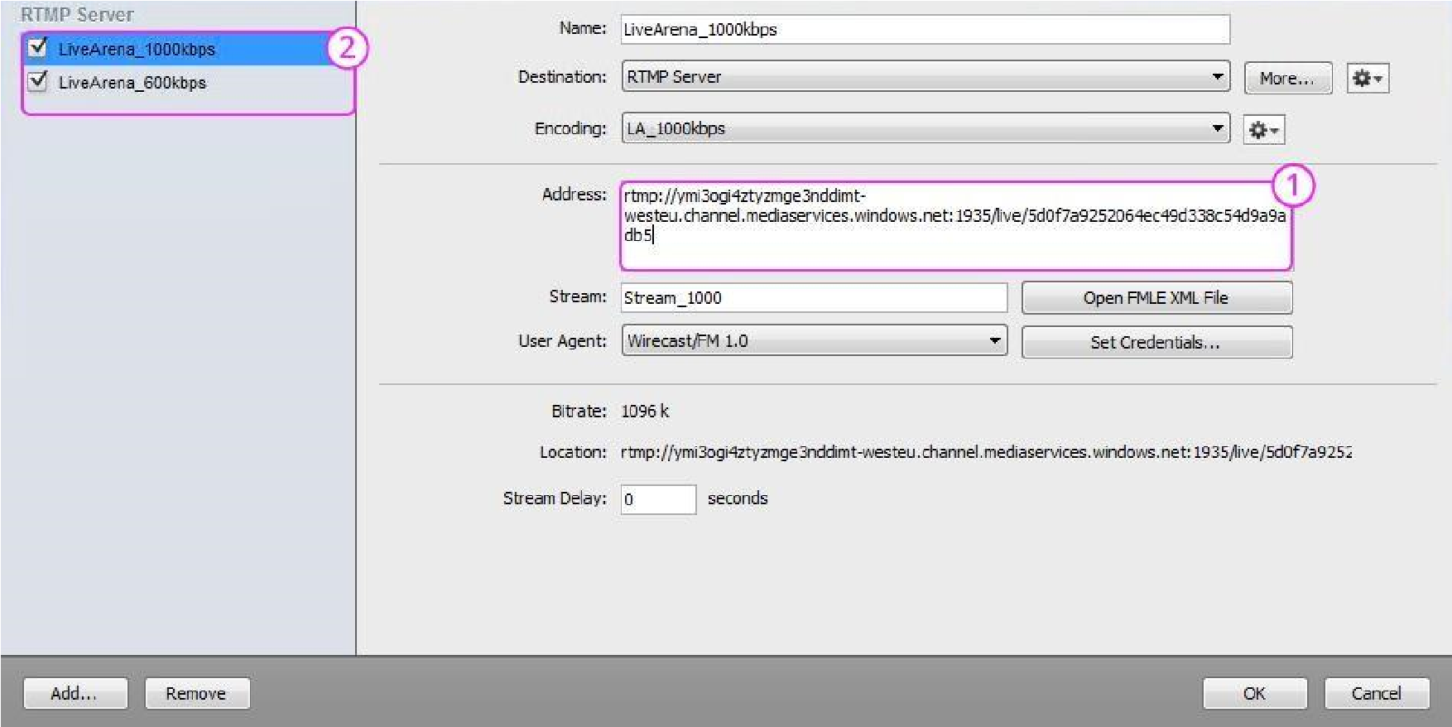

- Klicka på “Stream” i LiveArena Wirecast (stream-knappen lyser då rött).
- Din sändning börjar när ditt event är schemalagt att starta.

Avsluta sändningen så tittarna kan se det i efterhand
- Återvänd till Crome och eventet.
- När du vill avsluta sändningen, klicka på ”Duration”, “End Event” och avsluta med ”Update”.
- Återvänd till LiveArena Wirecast och klicka på “stream”.

Tips att tänka på

Ingen bild

- Se till att HDMI kabeln sitter i rätt port, både i kameran och datorn.
- Se till att HDMI upplösningen i kameran är inställd på antingen 720p/576p eller 720p
Internetproblem
- Problem med internetuppkopplingen? Gör då ett test på http://www.speedtest.net. Lägsta rekommenderade hastigheten för “upload” är 2 mbit/s.
- Om du använder ett öppet internet, se till att portarna 1935 och 5938 är öppna

Om du behöver hjälp eller har andra frågor eller funderingar, kontakta vår support på helpdesk@svenskhockey.tv
Lycka till!

